Синтез новых бромхлорзамещенных 1,10-фенантролинов и исследование их каталитических и некаталитических трансформаций
Троицкий А.А., Абель А.С., Аверин А.Д., Белецкая И.П.
Студент, 6 курс специалитета
Московский государственный университет имени М.В. Ломоносова,
Химический факультет, Москва, Россия
E–mail: troitskiy.a.a@yandex.ru
Лиганды на основе 1,10-фенантролина и их комплексы нашли широкое применение во многих областях. Они входят в структуру различных катализаторов, флуоресцентных меток, молекулярных хемосенсоров и т.д. Введение заместителей в разные положения ароматической гетероциклической системы позволяет изменять электронные, стерические и спектральные свойства лигандов и комплексов. Реакции кросс-сочетания являются удобным методом получения производных с различными функциональными группами из галогензамещённых фенантролинов.[1]
Данная работа посвящена разработке подходов к синтезу 4,5- и 4,6-дизамещенных производных 1,10-фенантролина. Для этого синтезированы неописанные ранее 5-бром-4-хлор-1,10-фенантролина и 6-бром-4-хлор-1,10-фенантролина, которые являются предшественниками для синтеза функционализированных лигандов посредством Pd-катализируемого кросс-сочетания.
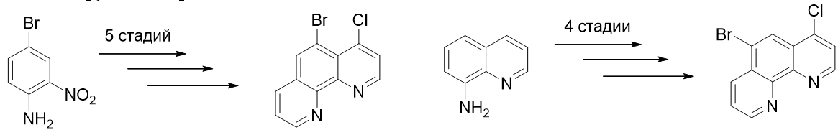
Полученные дигалогензамещенные 1,10-фенантролины были введены в реакции Pd-катализируемого и некаталитического (S_{N}Ar) аминирования. Выявлены закономерности образования моно- и ди-замещенных продуктов в зависимости от условий реакции.
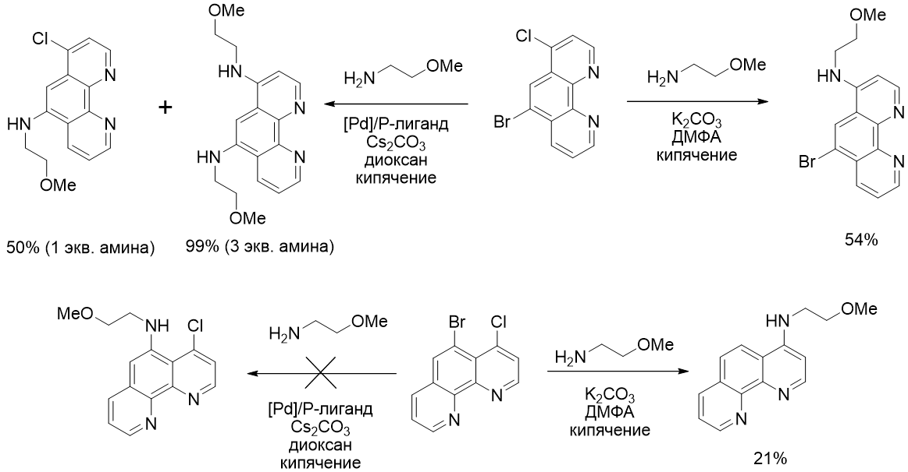
В докладе также будут рассмотрены другие реакции каталитического и некаталического замещения в данных дигалогензамещенных 1,10-фенантролтинах.
Литература
[1] Abel A. S., Averin A. D., Beletskaya I. P., Bessmertnykh-Lemeune A. Transition-metal-catalyzed functionalization of 1,10-phenanthrolines and their complexes // Targets in Heterocyclic Systems. 2020, 24, p. 419-444.

